MUZYKA
KLASA 4
Powtórzenie alfabetu muzycznego.

Proszę przeanalizować poniższy zapis nutowy gamy C-dur.

W tym celu przypominam, że linie liczymy od dołu, więc np. dźwięk mi leży na pierwszej linii.
Odstępy między liniami to pola. Liczymy je również od dołu, więc dźwięk fa leży na pierwszym polu.
Nazwy : do, re, mi, fa, sol, itd. to są nazwy solmizacyjne.
Nazwy c, d, e, …. to są nazwy literowe.

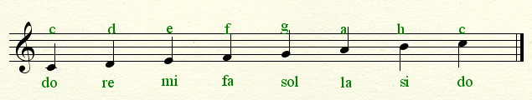

Następnie odpowiedz na pytania:
- Nazwa literowa dźwięku mi …………………………..
- Nazwa solmizacyjna dźwięku położonego na drugiej linii ………………….
- Nazwa literowa dźwięku położonego na pierwszym polu …………………….
- Nazwa solmizacyjna dźwięku położonego na trzecim polu …………………….
- Nazwa literowa dźwięku położonego na trzeciej linii……………………………..
Kto ma dostęp do komputera, to proszę o wykonanie zadania na platformie learnigapps.
Wysłałam Wam zaproszenie poprzez link https://learningapps.org/join/0c9n9f62
Proszę wejść na tą stronę i utworzyć sobie konto w tej aplikacji, dołączając do klasy 4a.
Następnie wykonać zadanie GAMA C-DUR PARY.
Wasze rozwiązania będę widziała na moim profilu.
Pozdrawiam,
B.Bednorz

